《操作系统》实验报告

年级、专业、班级 |  | 2021级计算机科学与技术卓越1、2班 |  |  | 姓名 | 易千喜、杨松鸣、祝志恒、韩昊辰
实验题目 | 实验零裸机程序、实验一异常与中断
实验时间 | 2023.10.19 |  | 实验地点 | DS3401
实验成绩 |  |  | 实验性质 | □验证性 □设计性 □综合性
教师评价：
□算法/实验过程正确； □源程序/实验内容提交 □程序结构/实验步骤合理；
□实验结果正确； □语法、语义正确； □报告规范；
其他：
评价教师签名：
- 实验目的
LAB0：
实验0要求我们在Linux虚拟机上安装vscode和docker，并在编写一个简单裸机程序。

LAB1：
掌握时钟中断和串口中断逻辑，并能够实现在发生时钟中断和串口中断时的相应处理。
- 实验项目内容

LAB0：
1.搭建编译环境
2.编写一个简单裸机程序，实现在串口上输出字符串

LAB1：
1.结合LoongArch32的文档，列出LoongArch32有哪些例外？以及这些例外有哪两个例外向量入口？

2.请编程完善kern/driver/clock.c中的时钟中断处理函数clock_int_handler，在对时钟中断进行处理的部分填写trap函数中处理时钟中断的部分，使操作系统每遇到100次时钟中断后，调用kprintf，向屏幕上打印一行文字”100 ticks”。

3.请编程完善kern/driver/console.c中的串口中断处理函数serial_int_handler，在接收到一个字符后读取该字符，并调用kprintf输出该字符。

- 实验过程或算法（源程序）
（一）实验零
1.实验零主要内容
实验零包含了“包含了实验环境的搭建”、“编写裸机程序”两个方面。
2.实验环境的搭建
在Ubuntu上安装vscode，并配置docker，首先配置好虚拟机并安装vscode（图1）。
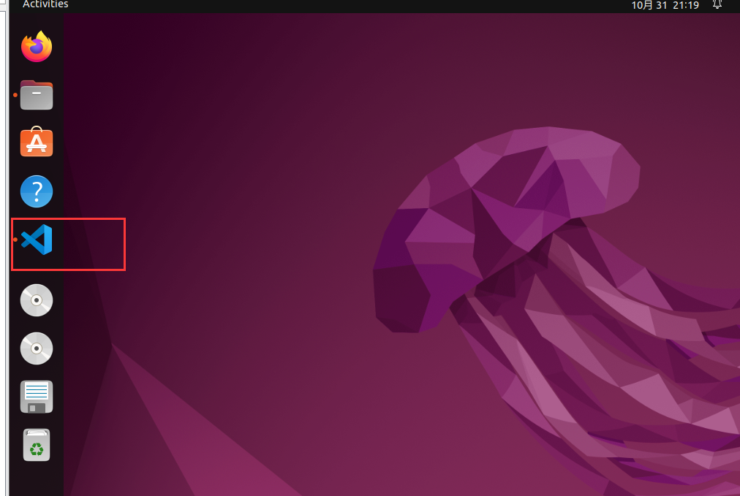
图1：在Ubuntu上安装vscode

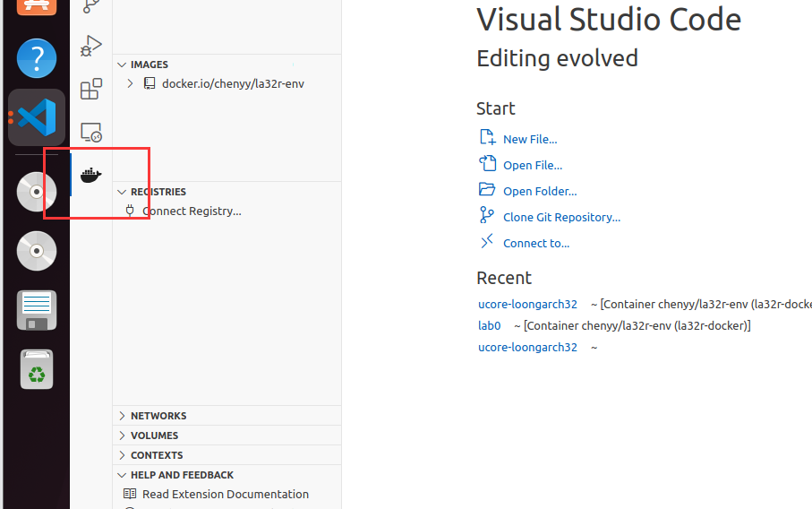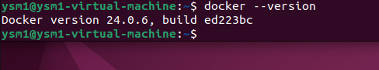
图2：在vscode上安装docker
安装完成之后，点击docker --version可以看到我们小组安装的版本，这里我们安装的docker版本是24.0.6（图2）。
3.编写裸机程序部分
（1）建立lab0文件夹（图3），于vscode中打开，方便添加各类文件
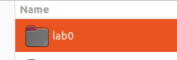
图3.建立完成的lab0
（2）我们进行初始化汇编代码的编写，将其命名为start.S（图3）
start.S中主要完成了对CSR的DMWIN的设置，并修改CSR_CRMD开启虚拟地址翻译模式，然后从栈地址直接进入到main函数。
DMWIN通常用于管理内存映射或者处理器的工作模式。在这里，程序通过对CSR的DMWIN进行设置，同时修改了CSR_CRMD的值以启用虚拟地址翻译模式。虚拟地址翻译模式是一种将程序中的虚拟地址映射到实际物理地址的技术。
接着，程序在执行时会从栈地址开始运行，然后进入main函数，开始执行程序的主要逻辑。
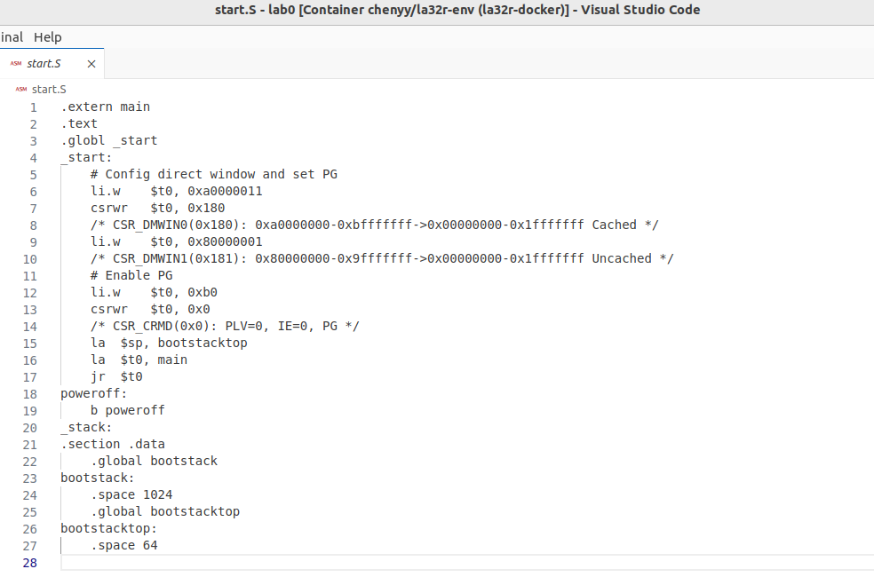
图4.编写start.S并执行程序主要函数
（3）在这之后，编写简单串口输出C程序，将其命名为main.c（图5）
串口是一种通信方式。在LoongArch32的QEMU中，有一个ns16550a规格的串口，位于物理地址0x1fe001e0。
该串口通过MMIO的方式访问，我们需要通过编写ns16550a对应的驱动代码完成串口的打印
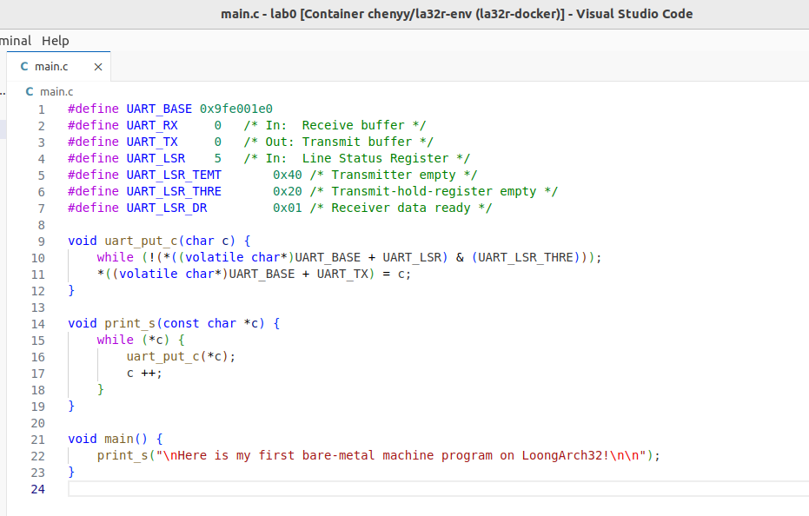
图5.编写main.c程序

（4）编写链接脚本，将其命名为lab0.ld（图6）
链接脚本需要做的事情就是指定一个起始地址，并删去程序中不需要的存储区段
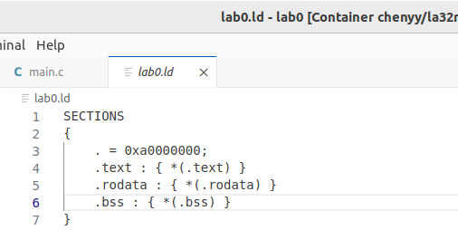
图6.编写链接脚本
（5）编写Makefile文件（图7）
关于Makefile文件的作用，我们小组进行了相关的查阅后了解到，Makefile 是一个用于构建和编译程序的配置文件。它通常用于告诉构建系统（例如 make 命令），在编译一个或多个源文件时应该执行哪些命令。
在一个 Makefile 中，你可以定义源文件、目标文件、编译器选项、编译规则等。通过定义这些信息，你可以告诉构建系统如何编译和链接程序。Makefile 的一个主要优势在于它能够根据源文件的修改时间来确定哪些文件需要重新编译，从而提高编译的效率。
实验零的Makefile文件如下：
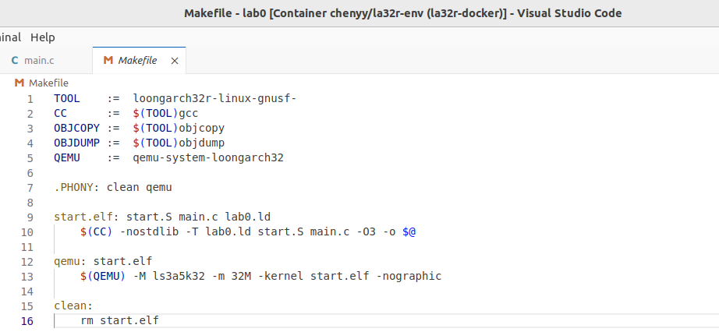
图7.编写Makefile文件
在此基础上，我们就可以进行编译运行的测试了。具体的结果将在第四部分展示。

（二）实验1：
LAB1-EX2：
由于我们需要在LoongArch32，即32位龙芯指令集架构下进行相应的实验，因此，我们首先对其进行clone.（图8）
相关指令为：git clone https://github.com/cyyself/ucore-loongarch32.git -b cqu2022_noanswer
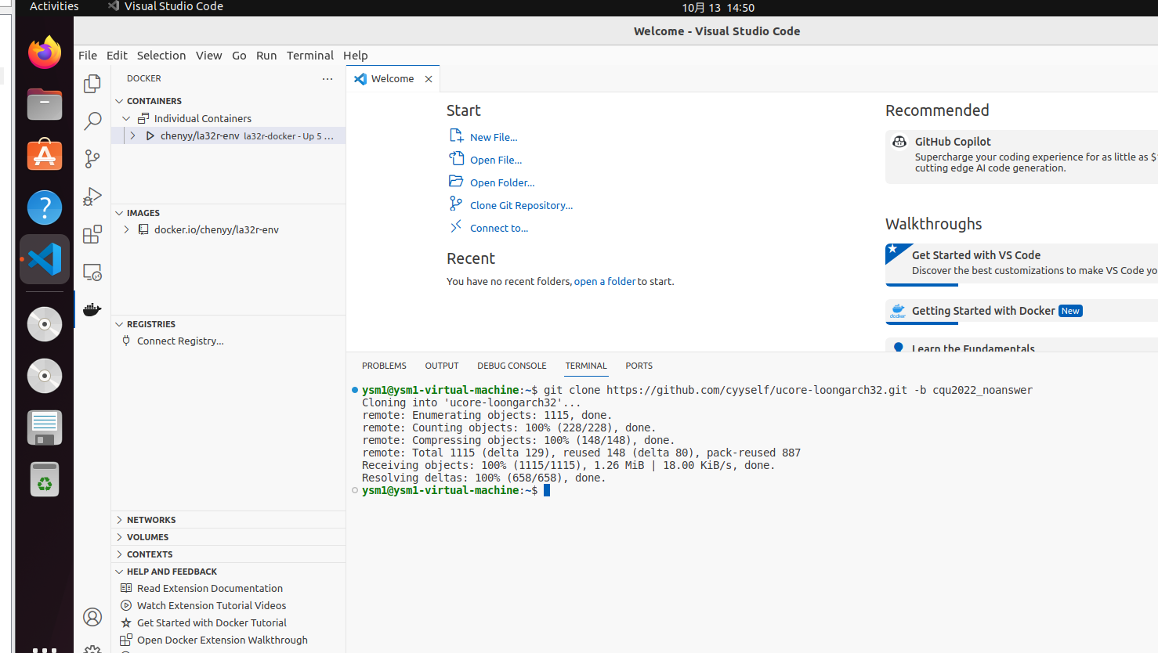
图8.进行clone操作
然后修改makefile如下（图9）：
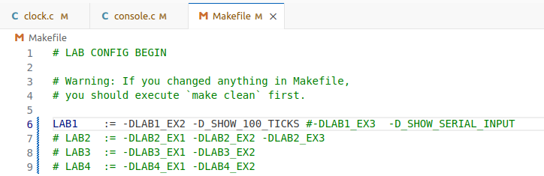
图9：修改makefile
找到对应的代码段，按照如下代码进行修改（图10）：
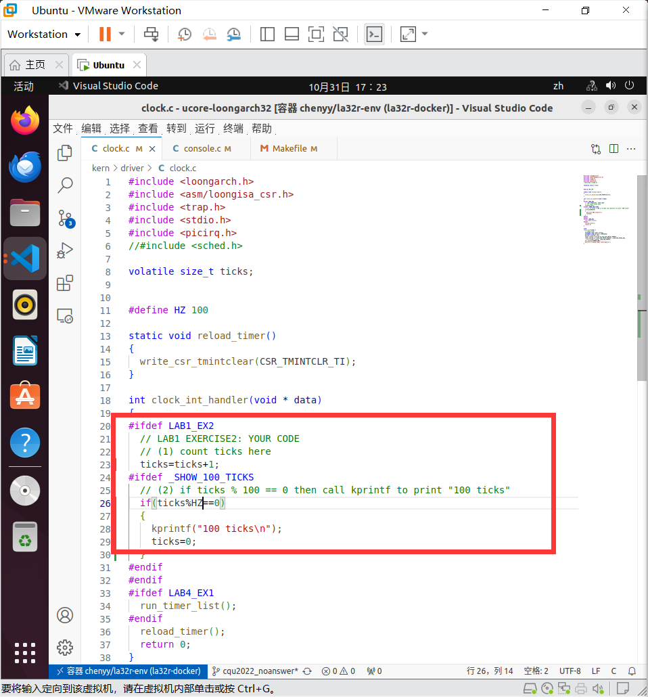
图10.修改clock.c文件
从而实现，时钟每跳100次，输出一个信息，然后使用make qemu 进行编译，终端输出如下（图11）：
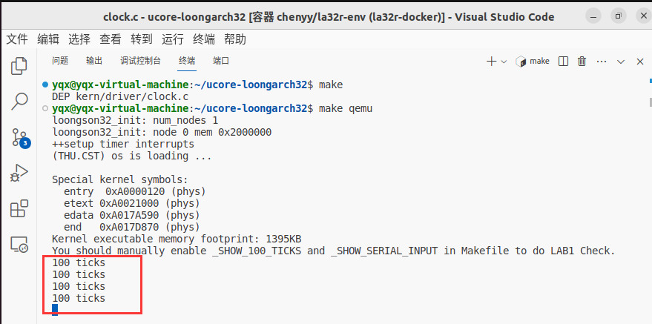
图11.使用make qemu进行编译
可以观察到，大概每秒会输出一次100 tickets的标志信息，这也反映出了我们时钟中断频率大概是在100HZ左右。

LAB1-EX3：
按照EX2中的方法，同样的修改makefile文件夹（图12），修改如下：
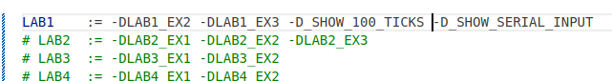
图12.修改makefile文件夹
找到我们需要编辑的函数serial_int_handler:
按照如下红框的内容进行修改（图13），使得每次读取到键盘输入的字符时，能够将其打印出来：
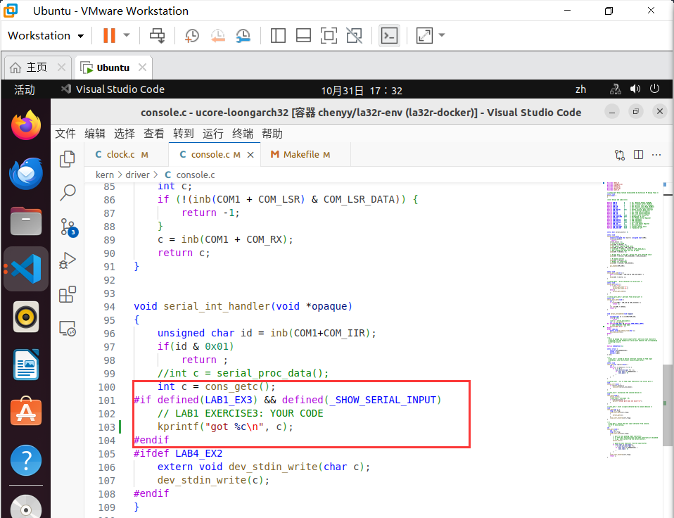
图13.console文件修改
使用make 和 make qemu编译，结果如图14：
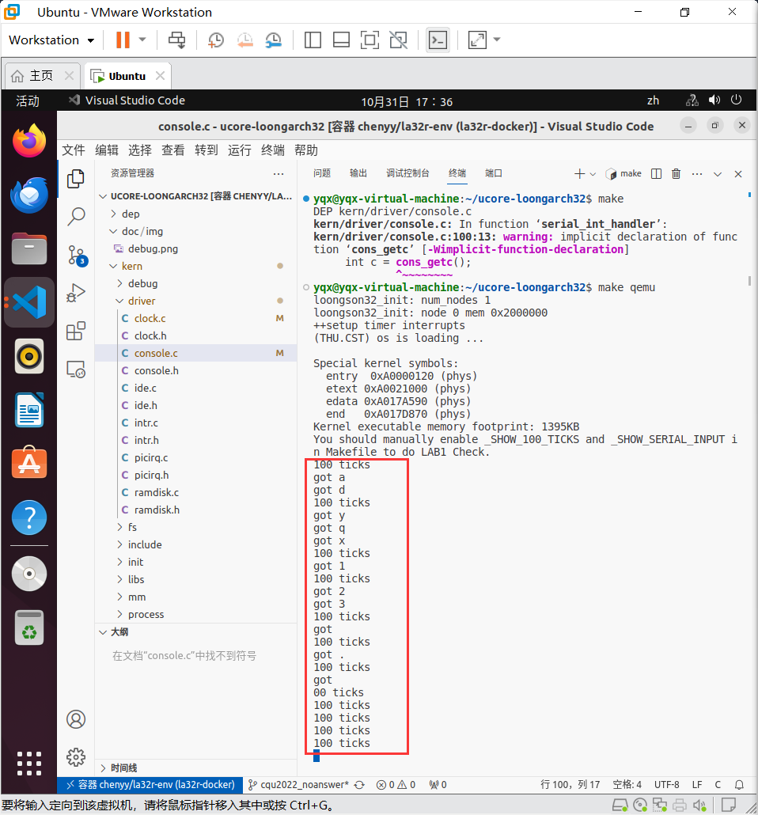
图14.编译结果
可以观察到上述中的终端不仅会按照100跳打印一次100 ticks，还会在我们键盘键入字符时输出got ，把我们输入的字符打印出来。

- 实验结果及分析
（一）LAB0结果：
完成编写后，lab0文件夹中的具体文件如下（图15）：
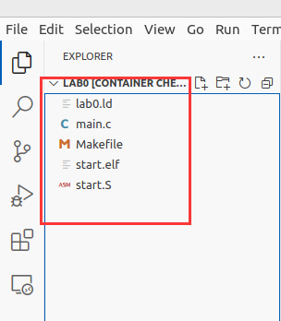
图15.Lab0文件夹
在放置了start.S、main.c、lab0.ld、Makefile的文件夹下的Terminal终端中执行make qemu 指令（图16）：
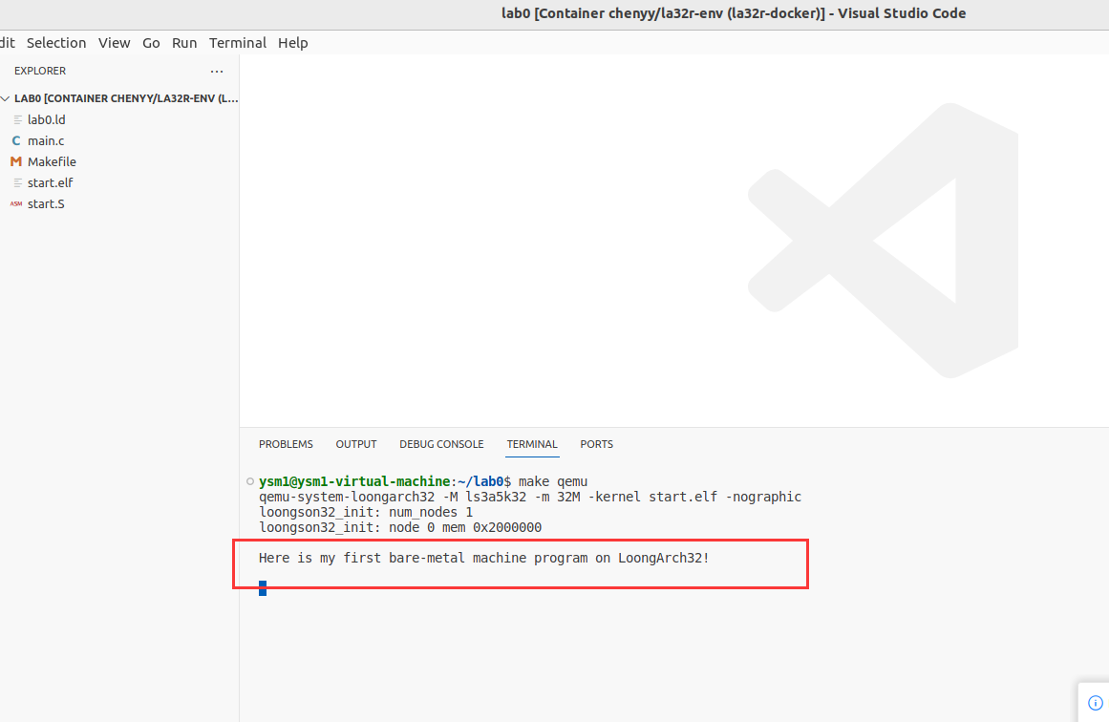
图16.在终端执行命令
我们发现，Terminal终端中显示了："Here is my first bare-metal machine program on LoongArch32!"的相关提示。这表明，裸机程序编写成功，实验零完成。

（二）LAB1-EX1结果：
异常通常有如下：
在LoongArch32架构中，中断属于异常(Exception)的一种，uCore内核目前处理的异常包括以下类型:
中断(EX_IRQ,CSR.ESTAT.Ecode=0)
Load操作页无效(EX_TLBL,CSR.ESTAT.Ecode=1).
Store操作页无效(EX_TLBS,CSR.ESTAT.Ecode=2)·
TLB重填(EX_TLBR,CSR.ESTAT.Ecode=31)·
指令不存在(EX_RI,CSR.ESTAT.Ecode=13)·
指令特权等级错误(EX_IPE,CSR.ESTAT.Ecode=14)。
系统调用(Ex_SYS,CSR.ESTAT.Ecode=11)
地址错误例外(EX_ADE,CSR.ESTAT.Ecode=8) #例如地址没有对齐

两个额外的例外入口为：
LoongArch32架构的处理器也提供了两个例外入口。分别是常规例外与TLB例外。由于TLB例外涉及重填页表的工作，因此必须为物理地址。而常规例外入口则可以根据目前处理器的运行状态选择使用虚拟地址或物理地址。这两个例外入口也存储在CSR寄存器中，名称分别为CSR .EBASE与CSR .RFBASE。uCore对于CSR .RFBASE的处理采用了两层跳转的方式。

（三）LAB1-EX2结果（图17）:
图17.LAB1-EX2结果
可以观察到每秒大概输出一次标志信号，这与我们的时钟的中断频率是相关的，具体分析如下（结合代码分析）：
int clock_int_handler(void * data)
{
#ifdef LAB1_EX2
// LAB1 EXERCISE2: YOUR CODE
// (1) count ticks here
ticks=ticks+1;
#ifdef _SHOW_100_TICKS
// (2) if ticks % 100 == 0 then call kprintf to print "100 ticks"
if(ticks%HZ==0)
{
kprintf("100 ticks\n");
ticks=0;
}
}
本次实现实现的功能主要为上述代码。其中当时钟中断处理程序clock_int_handler负责处理时钟中断并执行以下关键操作：
首先，我们有一段代码 ticks = ticks + 1，其作用是每次时钟中断发生时将全局变量 ticks 的值增加 1。这个变量 ticks 可能是用来记录时钟中断发生的次数。
其次，我们有一个条件语句 if (ticks % HZ == 0)，它的作用是检查 ticks 是否能被预定义常量 HZ（100hz） 整除。这段代码是要检查是否已经累计了 100 个时钟中断。在满足条件的情况下，调用kprintf("100 ticks\n") 函数来打印字符串100 ticks。
综上，这段代码的主要作用是计算时钟中断发生的次数，并在累积到 100 个时钟中断时打印相关信息，然后重新开始计数下一组 100 个时钟中断，有利于我们直观的判断龙芯系统中时钟中断发生频率。

（四）LAB1-EX3结果:
图18.LAB1-EX3结果
上述终端输出可以反应我们成功完成了LAB1的实验，在时钟中断累计100次的时候，输出100ticks外，当我们外界键盘键入字符时，也会引起串口中断输出我们键入的字符。
下面为结合代码分析：
当串行端口发生中断时，系统会调用serial_int_handler串口中断处理函数。下面是该函数的实现的逻辑：
首先，从串行端口读取中断标识符，并将其存储在 id 变量中。检查中断标识符的最低位，如果为 1，则函数立即返回，我们小组猜测这应该是表示没有输出。
其次，如果中断标识符表示有输入时，则调用 cons_getc 函数获取一个字符，并打印接收到的字符。
综上，serial_int_handler 函数负责处理串行端口的中断事件，并根据需要可以处理接收到的字符数据。

（五）遇见问题及解决方法
实验问题1： 在使用虚拟机的时候发现如果在虚拟机没关机的情况下更改主机的网络会导致宿主机相互无法ping通，虚拟机连不上网。
问题解决：在查阅了资料之后得到两种解决办法：首先可以尝试重启虚拟机，这种方法大概率无法成功；其次可以在虚拟机配置中将网络设置为还原成默认设置，重启VMWare。
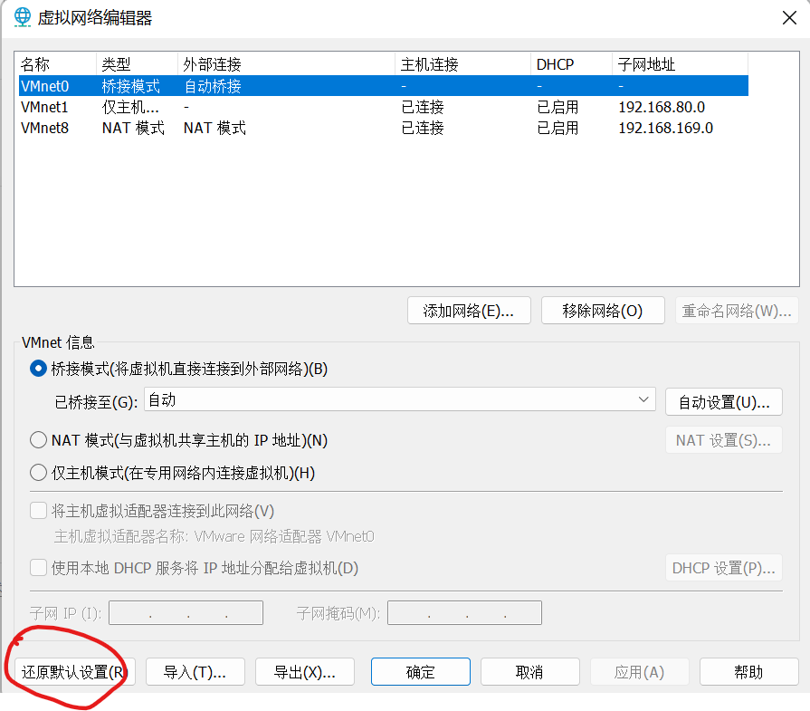
图19.问题一解决方法

实验问题2：镜像源问题
问题解决：在配置docker的时候，因为最初把镜像源换成的阿里源，所以从清华源下载的时候失败。后来通过在网上寻找教程成功从阿里源下载安装了docker。

实验问题3：编译报错问题
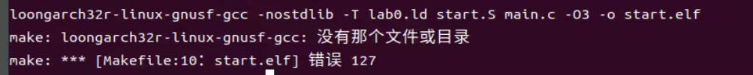
问题解决：在make实验一时遇到显示/linux/gcc没有的报错，后来尝试直接attach to vscode 之后make就解决了。

（六）实验总结与反思
在本次实验中，我们完成了以下几个任务：搭建了Linux编译环境，安装了VSCode和Docker，编写了一个简单裸机程序，实现了在串口上输出字符串。同时，我们还结合LoongArch32的文档，列出了LoongArch32的例外向量入口，并完善了时钟和串口中断处理函数。
在实验过程中，我们遇到了一些问题，例如在安装Docker时出现了网络连接问题，导致安装失败。我们尝试了重新启动网络服务和更换网络环境等方法，最终解决了问题。此外，我们还遇到了串口通信的问题，发现需要在编写程序时特别注意端口号和波特率等参数的设置。
我们最终成功地实现了在串口上输出字符串的功能，在时钟中断累计100次的时候，输出100ticks外，当我们外界键盘键入字符时，也会引起串口中断。这表明我们的时钟中断处理函数已经得到了正确的实现。同时，我们也验证了串口中断处理函数的正确性，实现了在接收到一个字符后读取并输出该字符的功能。
通过本次实验，我们不仅掌握了LoongArch32架构的异常处理机制，还深入了解了Linux内核的时钟和串口驱动程序的实现细节。此外，我们还学会了如何在Linux环境下进行编译和调试程序。
在反思实验过程中，我们认为取得成功的关键在于积极解决问题和认真阅读文档。在实验中遇到的许多问题都需要我们通过查阅相关资料和尝试不同的方法来解决。同时，认真阅读文档也是非常重要的，因为这可以帮助我们更好地理解实验要求和相关技术的细节。
总之，本次实验让我们收获颇丰。在未来的研究中，我们希望能够进一步深入探究Linux内核的内部机制，掌握更多的编程技能和方法。同时，我们也希望能够在实践中不断应用和巩固所学的知识，提高自己的综合素质。

实验报告填写说明：
1、第一、二部分由老师提供；
2、第三部分填写源程序和算法，源程序要符合程序编写风格（缩进、注释等）；
3、第四部分主要填写程序结果（截图）、解决问题的方法、总结和体会等；
4、报告规范：包含报告页眉、报告的排版、内容是否填写，命名是否规范等。
5、源程序和实验报告命名：学号姓名序号.py 学号姓名序号.docx，例如学号20181234的张三同学，他的第一次实验命名为：20181234张三1.py和20181234张三1.docx

